# Операция «Возмездие»: ВКС России вбивают в землю боевиков, сбивших вертолет Ми-8

**Дата публикации:** 1 августа 2016 года в 22:00.  
**Категория:** [Политика](http://vg-news.ru/cat/1/news).

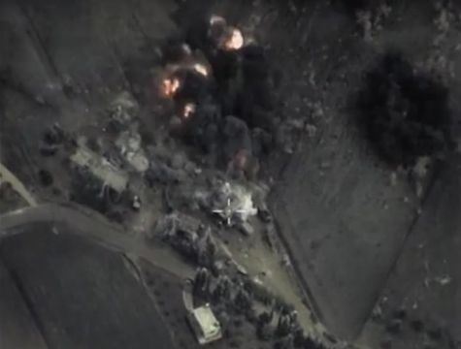

ВКС России ведут массированную бомбардировку позиций боевиков из группировки «Джейш Аль-Фатх», взявшей на себя ответственность за сбитый вертолет Ми-8 и гибель пятерых российский военных. Кроме этой группировки, с воздуха атакуют и всех остальных террористов, находящихся в районе падения Ми-8.

Сообщается, что самолеты ВКС России нанесли уже 25 авиаударов по позициям боевиков на северо-западе Идлиба, неподалёку от места крушения Ми-8 и гибели пятерых военных, находившихся на его борту.

О «многочисленных авиаударах» российских ВКС [сообщает](https://twitter.com/Conflicts/status/760071848335904768) издание Conflict News, занимающееся мониторингом конфликтов.

Напомним, в понедельник, 1 августа в сирийской провинции Идлиб в результате обстрела с земли [был сбит](http://vg-news.ru/n/122667) российский военно-транспортный вертолет Ми-8, возвращавшийся на авиабазу Хмеймим после доставки гуманитарной помощи в город Алеппо. На борту было [пять человек](http://vg-news.ru/n/122667) — три члена экипажа и два офицера российского Центра примирения враждующих сторон в Сирии. Все они [погибли](http://vg-news.ru/n/122671).

В сеть попало видео с места гибели россиян. На одном видны дымящийся обломки вертолета. На другом опубликованном ролике террористы издеваются над телами погибших: таскают, бьют и даже прыгают на них.

Также опубликованы фотографии с места крушения. На снимках видно, как террористы тащат тело одного погибшего пилота за ноги по земле, а затем грузят в кузов грузовика.

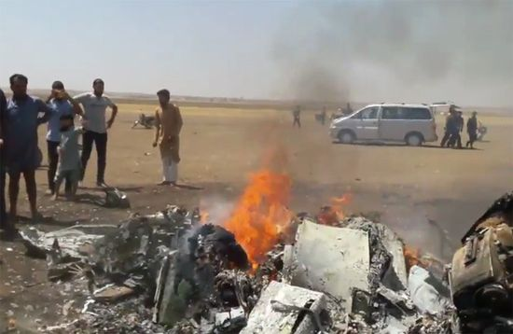

***Фото: © twitter.com***

Ответственность за гибель российских военных взяла на себя группировка боевиков «Джейш Аль-Фатх», которую в США считают «умеренной». При этом на распространенном в сети видео с места крушения вертолета выступал представитель другой группировки «умеренных террористов» — Ahrar Al-Sham.

В ходе начавшейся операции возмездия, военная авиация России не сортирует террористов по степени их «умеренности».  Сообщается, что массированными бомбовыми ударами сейчас накрывают  и позиции «Джебхат аль-Нусры», и «Ахрар аль Шам», и «Джейш Аль-Фатх» и всех прочих, кто оказался в районе крушения вертолета.

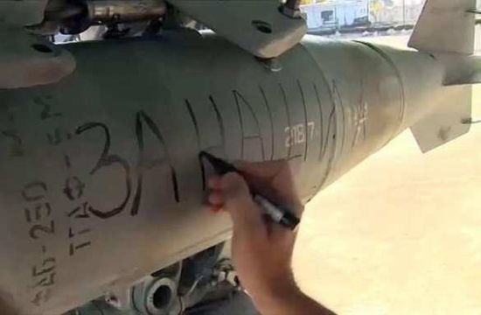

В сети сообщается, что массированные авианалеты привели уже к большому числу жертв среди боевиков «Джейш Аль-Фатх» и в других террористических группировках.